**SEGUICI**

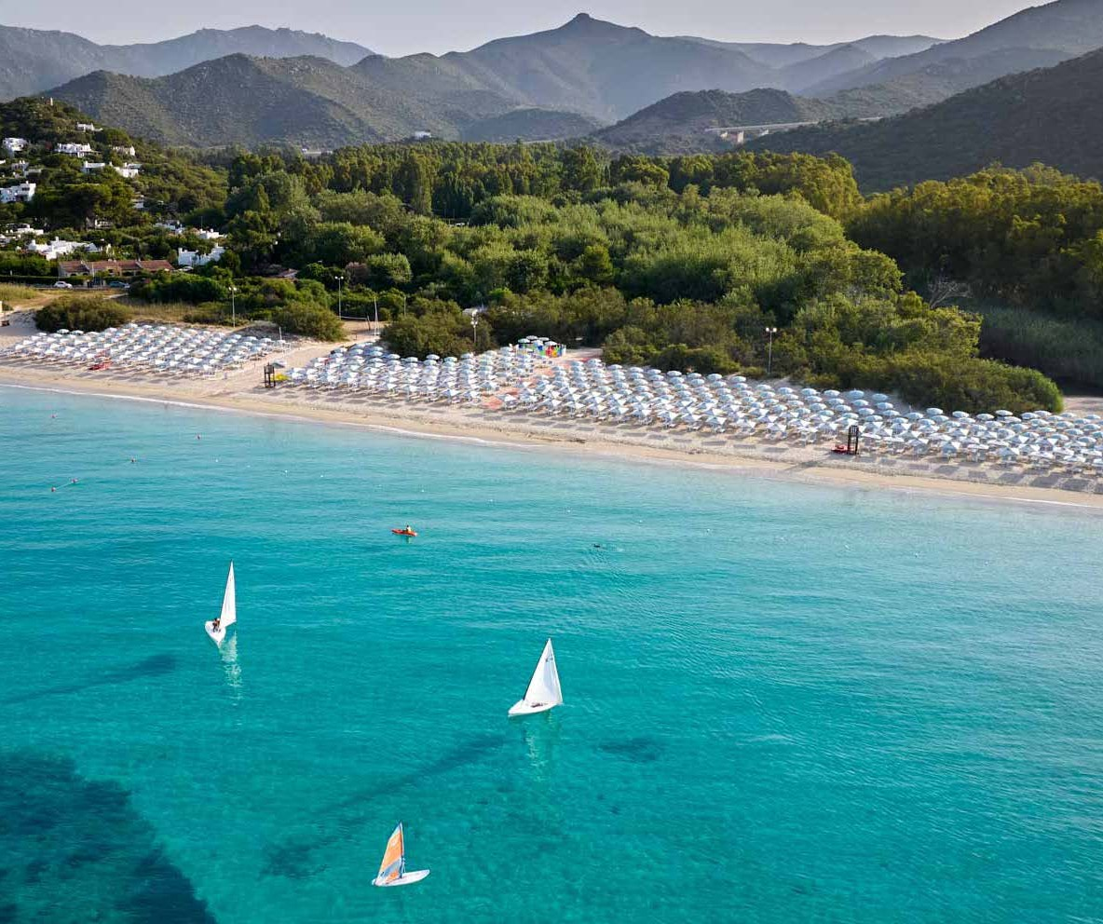

CALASERENA RESORT

*SARDEGNA - GEREMEAS*

**MAGGIO - SETTEMBRE 2025**

**8 GIORNI - 7 NOTTI**

**da € 640 p.p**

**In Camera CLASSIC TRATTAMENTO di PENSIONE COMPLETA**

# Calaserena Resort è un luogo magico dove lo stile si fonde armoniosamente con la tradizione sarda. L’accurato restyling delle aree comuni del 2023 e il rinnovo delle camere nel 2024 ne hanno esaltato l’eleganza e il senso di calorosa accoglienza. È immerso nel verde, in un bosco profumato di pioppi, eucalipti e tamerici. La spiaggia è un lungo nastro di sabbia dorata e dune, sul mare color smeraldo. Le tre splendide piscine del resort sono spazi ideali per il relax. È un angolo di paradiso, fra Cagliari e le spiagge di Villasimius, che custodisce la bellezza e l’atmosfera della Sardegna.

**Il luogo dove vivere un’esperienza indimenticabile, che lascerà il cuore pieno di emozione.**



|  |  |  |  |  |  |  |  |  |  |  |
| --- | --- | --- | --- | --- | --- | --- | --- | --- | --- | --- |
| PERIODO | Data arrivo | NOTTI | CLASSIC | **QUOTA SPECIALE 3ATOURS** | SUPERIOR GROUND | **QUOTA SPECIALE 3ATOURS** | QUADRUPLA SUPERIOR | **QUOTA SPECIALE 3ATOURS** | CAMERA CONNECT | **QUOTA SPECIALE 3ATOURS** |
| a | 25/05 - 01/06 | 7 | 745 € | **671 €** | 965 € | **869 €** | 1.015 € | **914 €** | 1.365 € | **1.229 €** |
| b | 01/06 - 08/06 | 7 | 780 € | **702 €** | 1.011 € | **909 €** | 1.064 € | **958 €** | 1.439 € | **1.295 €** |
| c | 08/06 - 15/06 | 7 | ND | **ND** | ND | **ND** | ND | **ND** | ND | **ND** |
| d | 15/06 - 22/06 | 7 | 1.065 € | **959 €** | 1.382 € | **1.243 €** | 1.463 € | **1.317 €** | 2.038 € | **1.834 €** |
| e | 22/06 - 29/06 | 7 | 1.050 € | **945 €** | 1.363 € | **1.226 €** | 1.442 € | **1.297 €** | 2.006 € | **1.805 €** |
| f | 29/06 - 06/07 | 7 | 1.100 € | **990 €** | 1.427 € | **1.284 €** | 1.512 € | **1.361 €** | 2.111 € | **1.900 €** |
| g | 06/07 - 13/07 | 7 | 1.135 € | **1.022 €** | 1.473 € | **1.325 €** | 1.561 € | **1.405 €** | 2.185 € | **1.966 €** |
| h | 13/07 - 27/07 | 7 | 1.153 € | **1.037 €** | 1.496 € | **1.346 €** | 1.586 € | **1.427 €** | 2.222 € | **2.000 €** |
| i | 27/07 - 03/08 | 7 | 1.170 € | **1.053 €** | 1.518 € | **1.366 €** | 1.610 € | **1.449 €** | 2.258 € | **2.032 €** |
| l | 03/08 - 10/08 | 7 | 1.327 € | **1.194 €** | 1.721 € | **1.549 €** | 1.831 € | **1.647 €** | 2.588 € | **2.329 €** |
| m | 10/08 - 17/08 | 7 | 1.612 € | **1.450 €** | 2.092 € | **1.883 €** | 2.228 € | **2.005 €** | 3.187 € | **2.868 €** |
| n | 17/08 - 24/08 | 7 | 1.426 € | **1.283 €** | 1.849 € | **1.664 €** | 1.967 € | **1.770 €** | 2.794 € | **2.514 €** |
| o | 24/08 - 31/08 | 7 | 1.100 € | **990 €** | 1.427 € | **1.284 €** | 1.512 € | **1.361 €** | 2.111 € | **1.900 €** |
| p | 31/08 - 07/09 | 7 | 908 € | **817 €** | 1.178 € | **1.060 €** | 1.243 € | **1.118 €** | 1.708 | **1.537 €** |
| o | 07/09 - 14/09 | 7 | 827 € | **744 €** | 1.071 € | **964 €** | 1.129 € | **1.016 €** | 1.535 | **1.382 €** |
| p | 14/09 - 21/09 | 7 | 780 € | **702 €** | 1.011 € | **909 €** | 1.064 € | **958 €** | 1.439 | **1.295 €** |
| q | 21/09 - 28/09 | 7 | 675 € | **608 €** | 874 € | **787 €** | 917 € | **825 €** | 1.218 | **1.096 €** |
| r | 28/09 - 04/10 | 7 | 640 € | **576 €** | 829 € | **746 €** | 868 € | **781 €** | 1.145 | **1.030 €** |

Quote settimanale con trattamento di Pensione Completa

INIZIO/FINE SOGGIORNO: 16:00/10:00; inizio soggiorni con la cena del giorno di arrivo e termine con il pranzo dell’ultimo giorno (sostituibile a richiesta con cestino da viaggio)

E’ possibile iniziare il soggiorno con il pranzo e terminarlo con la prima colazione del giorno di partenza (su richiesta), segnalandolo in fase di prenotazione

# Nota bene : Le tariffe sono dinamiche e le quote indicate in tabella sono da considerarsi “a partire da”, può accadere che in fase di preventivo vengano aggiornate con i prezzi reali del momento

Possibilità di sistemazione in camera Connecting Balcony, Suite Gound Floor, Suite Balcony con quotazione su richiesta in base alla composizione del nucleo famigliare. **Camera Doppia Uso Singola**: disponibilità e quotazione su richiesta

**SUPPLEMENTI: Tessera Club** obbligatoria da pagare in agenzia dai 3 anni compiuti, 9 € a persona a notte, Tassa di soggiorno obbligatoria secondo ordinanza comunale. Coccinella Baby Care obbligatoria per bambini 0/3 anni n.c. 15 € al giorno. Camera Classic Ground Floor 10 € a persona a notte; **Camera Classic Balcony** 7,5 € a persona a notte. Quota 3° letto adulto 45 € a notte, quota bambino 3-12 anni n.c. 35 € a notte. All Inclusive: adulto 30 € a persona al giorno, bambino 3/12 anni n.c. 15 € a persona al giorno. **Kit Serenella** (su richiesta): 64 € a kit; Serenino Nursery 145 € intera giornata, 90 € mezza giornata (servizio da richiedere all’atto della prenotazione) Check-out posticipato (su richiesta): 55 € a camera fino alle 14.00. Dog room (su richiesta, soggetto a disponibilità limitata): Ammessi cani di piccola taglia (fino a 10 kg) con supplemento al giorno di € 22 solo se prenotato alla conferma

**Ombrelloni nelle prime file** (da richiedere all’atto della prenotazione, soggetti a disponibilità limitata): Prima fila: 20 € al giorno fino al 21/06 e dal 14/06, 35 € dal 22/06 al 13/09;

Prima fila Centrale: 25 € al giorno fino al 21/06 e dal 14/09, 40 € dal 22/06 al 13/09 Seconda fila: 10 € al giorno fino al 21/06 e dal 14/09, 20 € dal 22/06 al 13/09 Seconda fila Centrale: 15 € al giorno fino al 21/06 e dal 14/09, 30 € dal 22/06 al 13/09 Terza fila: 5 € al giorno fino al 21/06 e dal 14/09, 10 € dal 22/06 al 13/09

Terza fila Centrale: 10 € al giorno fino al 21/06 e dal 14/09, 15 € dal 22/06 al 13/09 Quarta fila Centrale: 10 € al giorno dal 22/06 al 13/09

Quota di gestione pratica € 70 a camera inclusiva della Polizza Medico Bagaglio + Annullamento.